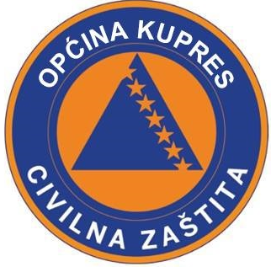
BOSNA I HERCEGOVINA
FEDERACIJA BOSNE I HERCEGOVINE
HERCEGBOSANSKA ŽUPANIJA
OPĆINA KUPRES
Služba za društvene djelatnosti ,opću upravu,
imovinsko-pravne odnose, pitanja branitelja i civilnu zaštitu

Broj: 04/6-40- 253 /26

Datum:09.03.2026 godine

RADIO KUPRES

O B A V I J E S T

Civilna zaštita općine Kupres, obavještava građane da je temeljem Odluke Općinskog vijeća broj 01/2-2-1-77/17 od 31.05.2017 godine Zabranjeno paljenje vatre na otvorenom prostoru do daljnjeg. Shodno navedenom molimo građane da ne vrše paljenje vatre na otvorenom prostoru,kao niti prostorima oko okućnica i dijelovima šumskog pojasa.

Sukladno članku 12.stavak 2.3.4 i 5 Odluke o uvjetima i načinu spaljivanja suhe trave, korova i biljnih otpadaka, novčanom kaznom u iznosu od 100.00 KM do 1000.00 KM kazniti će se za prekršaj pravna ili fizička osoba koja vrši paljenje vatre na otvorenom prostoru.

Nadzor nad provođenjem Odluke Općinskog vijeća vršiti će nadležna Služba općine Kupres.

Pomoćnik općinskog načelnika
Marija Ivković

